**M295 Dokumentation**

**Mein Projekt:**

Ich habe mich für das Projekt Moduldokumentation entschieden.

Bei diesem Projekt geht es darum, dass man eine Webseite erstellt, bei der sich Lehrer und Schüler (2 Rollen) registrieren können. Die Lehrer sollen schlussendlich Module in Form von Cards hochladen, die Schüler können dabei ihre Zusammenfassungen davon schreiben.

**Ziel:**

Mein Ziel ist es primär, eine gute Webseite mit den verschiedenen Views zu erstellen.

Diese sollen jeweils von einem Router gemanaged werden. So wird der User bei der Registrierung zum Beispiel automatisch weitergeleitet.

Ebenfalls ist mir wichtig, den ganzen Code gut zu dokumentieren und natürlich auch zu verstehen.

**Entwicklung:**

Bei der Entwicklung des Projekts hatte ich ehrlich gesagt etwas Probleme. Ich fand den Login sehr schwierig zu erstellen. Trotzdem funktionierte dieser am Schluss.

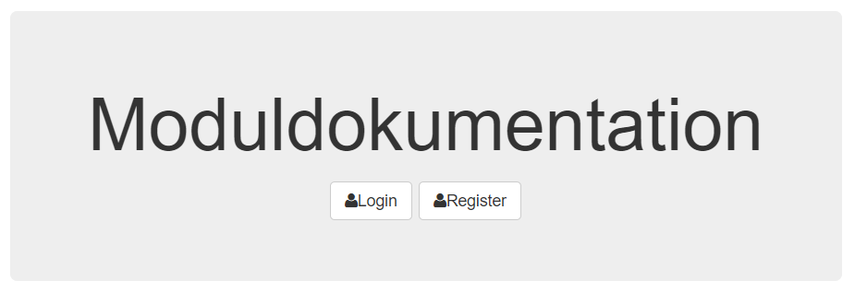

Startseite

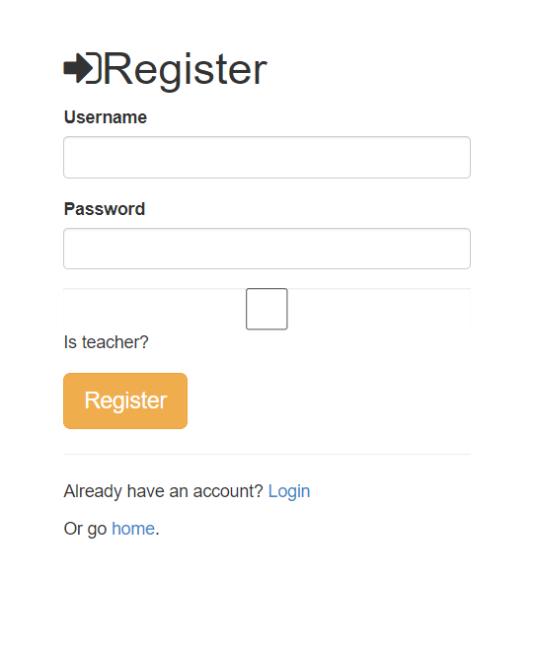

Registrieren

Ein Bild, das Text enthält.

Login

Leider konnte ich nicht implementieren, dass man zwischen Schüler und Lehrer auswählen kann.

Getestet habe ich meinen Code vorallem durch Console.Logs(). Das hat mir geholfen und nun funktioniert der Code.

**Auftragsanalyse:**

**Was ist das Ziel des Projekts?**

Ich denke, das Ziel ist, zu lernen, wie man mit Javascript und Node.js umgeht.

**Wie sende ich die Daten an die Datenbank?**

Mit den CRUD-Operationen (Create, Replace, Update, Delete).

**Wie erstelle ich zwei Rollen?**

Am besten funktioniert es wohl, wenn man es mit einem Boolean macht. Diesen sendet man einfach im json mit.

**Anforderungsanalyse:**

Es sollen Accounts erstellt werden können.

Man soll das Passwort ändern können.

Es sollen 2 Rollen (Schüler und Lehrer) vorhanden sein.